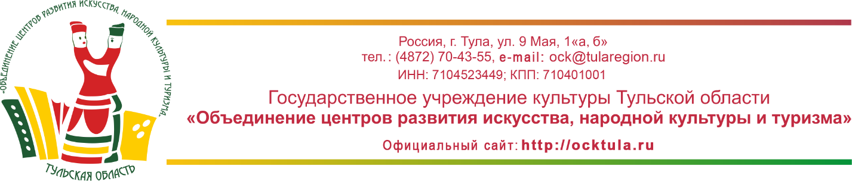

«19» июня 2018 г. № 01-02/49
на № _________ от «____» _____ 2018 г.
Руководителям региональных методических служб в сфере культуры

Уважаемые коллеги!
Учебно-методический центр по образованию и повышению квалификации государственного образовательного учреждения «Объединение центров развития искусства, народной культуры и туризма» министерства культуры Тульской области приглашает ваши образовательные организации принять участие в XI Международном конкурсе юных исполнителей на баяне и аккордеоне имени Н.И. Белобородова, который пройдет с 15 по 20 марта 2019 года.
Убедительно просим вас довести до заинтересованных лиц положение о конкурсе.

С уважением,
Руководитель
Учебно-методического
центра по образованию
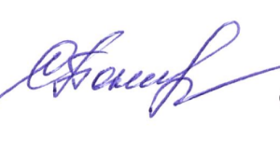
и повышению квалификации
ГУК ТО «ОЦРИНК и Т»,
заслуженный работник культуры РФ С. А. Понкратова

Исп. Воронцова А.Н.
Тел./факс (4872) 65-67-58

